艾德沃尔专访：不爱文艺，独宠喧嚣

**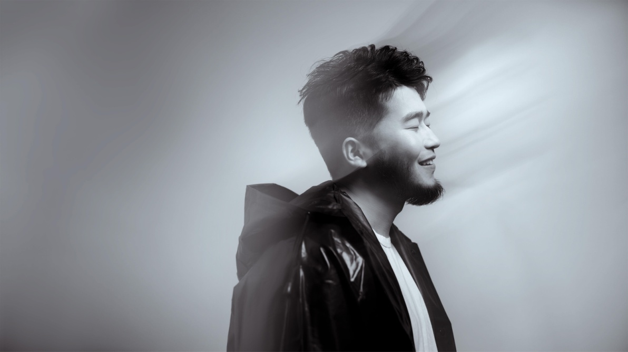**

关于艾德沃尔的故事，应该大家也比较熟悉了。作为成演集团的签约艺人，艾德沃尔可以说是最“不安分”的那一个。除了**歌手**的身份，他还是**制作人**、**词曲创作人**等等，去年八月，他还组织策划了FINE乐团&余佳运**“理响国的情人节**”演唱会和“麻辣摇摆”**CITY CAN SWING爵士舞会**。

|  |  |
| --- | --- |
| **C:\Users\ADMINI~1.USE\AppData\Local\Temp\WeChat Files\a2304132b70fdaa047269e4a0013efd.jpg** | C:\Users\ADMINI~1.USE\AppData\Local\Temp\WeChat Files\8d089535858c71ae18b3625d1e016f8.jpg |

**脱掉面具，做真我**

其实，在和艾德沃尔第一次见面时，小编有些诧异。他看上去并不像我想象当中的玩电子音乐的人的形象，在小编的印象中，说起电音总是会出现头发染着五彩的颜色，编成小脏辫，衣着打扮也很张扬的那群人。但是艾德沃尔不一样，留着络腮胡，嘴角一直带着笑，彬彬有礼的样子，给人很干净舒服的感觉。



|  |
| --- |
| **梦**  **幻** |

|  |
| --- |
| **在粉色沙滩，成为一条睡着的鱼** |

*Q:取艾德沃尔这样一个名字是有什么含义吗？*

A：其实这是因为自己很喜欢一部电影，叫《剪刀手爱德华》，爱德华的英文名叫Edward。在上学的时候，我就想叫Edward，但是很多人就会把我的英文名字念错😔，所以我就把它汉化了。这样比较方便大家去记，并且我很多账号的ID也是这个，还是挺有意思的一件事情。

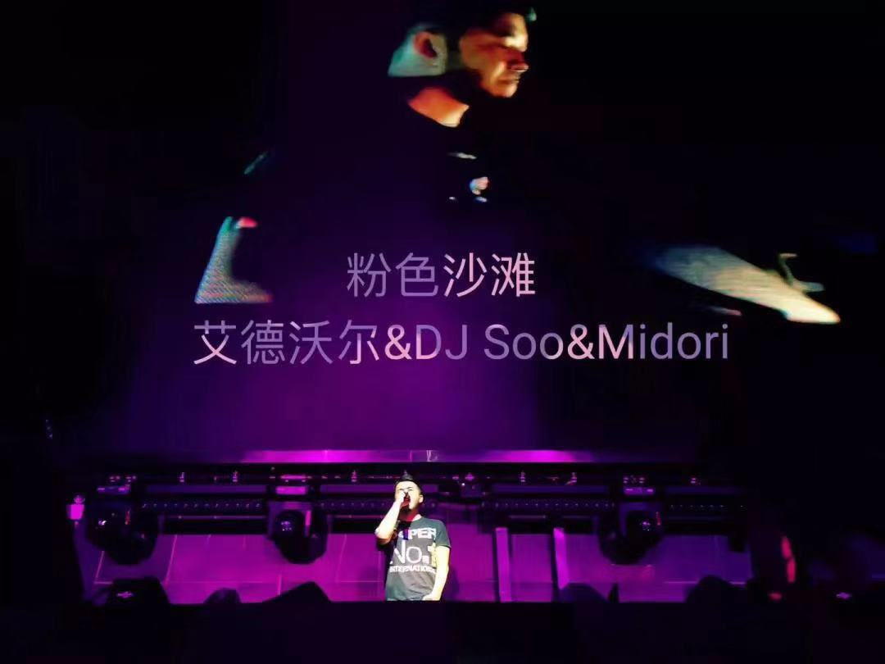

*Q:你是从什么时候开始对音乐感兴趣的？*

A：大概是初二吧，第一次在中学登台演出，唱的是《我的野蛮女友》主题曲I beliene的中文版，演出过后学校里就突然冒出了很多粉丝，中学嘛……那时候有人西装革履的表演大家就会觉得很帅😉。所以后来就开始自学唱歌和街舞，直到考上川音才开始专业的学习音乐。

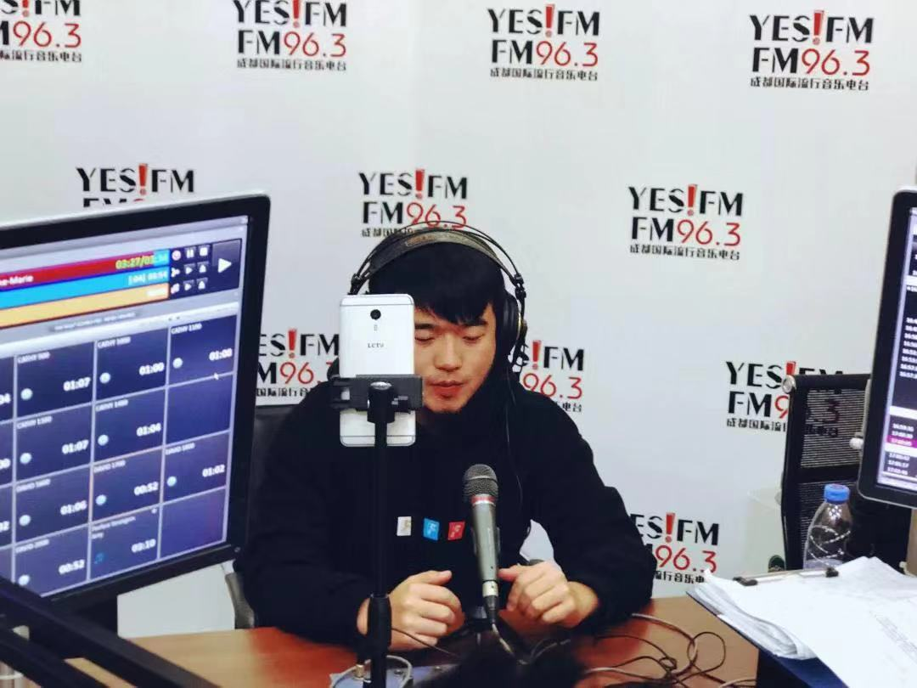

说到这秦鹏有点不好意思的笑了笑，能想象到那个画面，在学校的舞台上，一个西装革履的小男孩子，站在台上深情的演唱着I  believe，坐在台下的学姐学妹满眼的粉色泡泡。

*Q:可以说说你的歌吗？*

A：从去年到现在，已经出了10首歌了，我自己也是参与到这里面所有的作词作曲。突然想起一个趣事，当时发布《睡着的鱼》的时候是在半夜发的，一早起来，我的网易云就炸了。我以为是我要火了，没想到很大一部分的歌迷都是因为他邀请了知名电台主持人——程一，作为这首歌的独白，很多喜欢这首歌的网友都是程一的粉丝。

**网易云：@艾德沃尔，收听他的所有音乐**

*Q:但是听说你自己最喜欢的是《粉丝沙滩》，这里面有什么故事吗？*

A：因为我特别喜欢旅行，一直想去美国的沙滩，然后就偶然间看到了一个粉色的沙滩，在巴哈马的一个群岛，那里没什么人，而且是独一无二的，而且刚好我们想制作一首能够可以让人很放松的音乐。这首歌，也是艾德沃尔和PLAYHOUSE·电音主题剧场的人气DJ SOO&Midori合作的第一首。说起他们俩的机缘，就是在PLAYHOUSE·中国练习生音乐现场认识的。

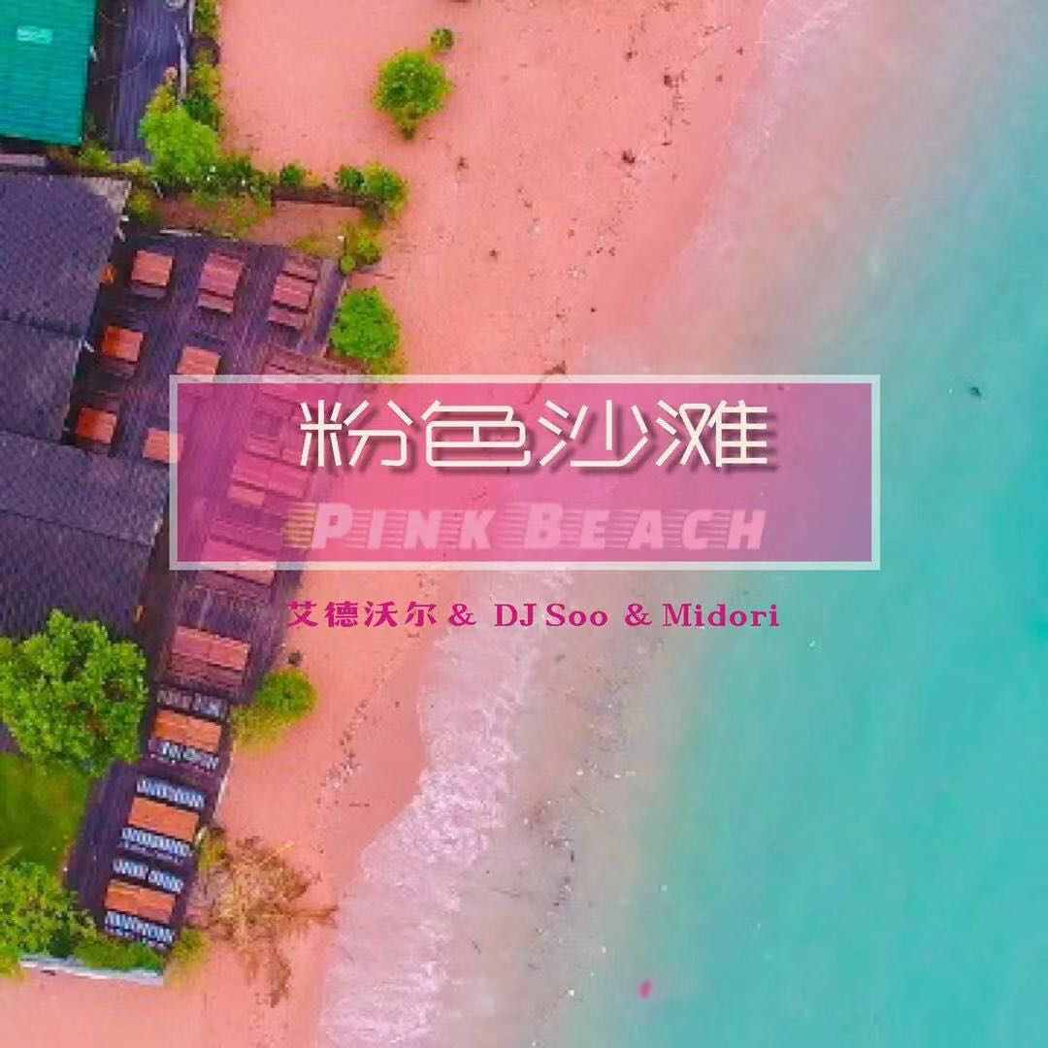

和艾德沃尔聊天很舒服，温温柔柔的，给人很安定的感觉。小编再问他以后有没有打算尝试一下其他的风格，比如民谣、国风之类的。但是他表示并没有这个打算，因为他**喜欢电音，喜欢城市的喧嚣，喜欢高科技和一些新鲜事物。他每到一个城市旅行一定会先去最繁华的地带，电子音乐是最适合他的，所以就跟着感觉和自己擅长的风格去做音乐就好了。**

<https://v.qq.com/x/page/g0832hfhh9g.html>

**视频 l 《粉丝沙滩》展演现场**

关于下一步的规划，艾德沃尔说，今年就会参加很多音乐节目，毕竟那些平台的曝光率比较大，能让更多的人听到我的音乐，现在也跟一些节目组在沟通。

还有一个好消息，接下来艾德沃尔可能有计划十个城市的巡演，是和其他几位音乐人朋友一起来完成，因为他们都有在国外的经历，合作的很多也是国外的华裔，艾德沃尔说，他们的暂定名就是“国际队”。

关于巡演，那就和小编一起期待吧~我们的公众号也会第一时间进行官宣的哦~

|  |  |
| --- | --- |
| E:\网站素材\微信图片_20190314140537.jpg | E:\网站素材\微信图片_20190314140541.jpg |
| E:\网站素材\微信图片_20190314140550.jpg | |

成都演艺集团有限公司是成都乃至整个中国西部具有影响力的演艺集团有限公司，十九年来，共组织了5000余场文艺演出，足迹遍布全中国和东南亚，观众累计过千万人次，成都演艺集团有限公司俨然已成为蓉城的一张文化名片，拥有很强的品牌号召力。